**HƯỚNG DẪN RÚT HỌC PHẦN ONLINE**

Lưu ý: sinh viên rút học phần, thay đổi kết quả rút trong thời gian qui định. Ngoài thời gian trên, chương trình sẽ khóa và sinh viên không rút được nữa.

Cách làm: Đăng nhập vào trang online

➀ Click chọn phần “ĐK Rút Học Phần”.

Chọn năm học, học kỳ.

➂ Check chọn học phần cần rút.

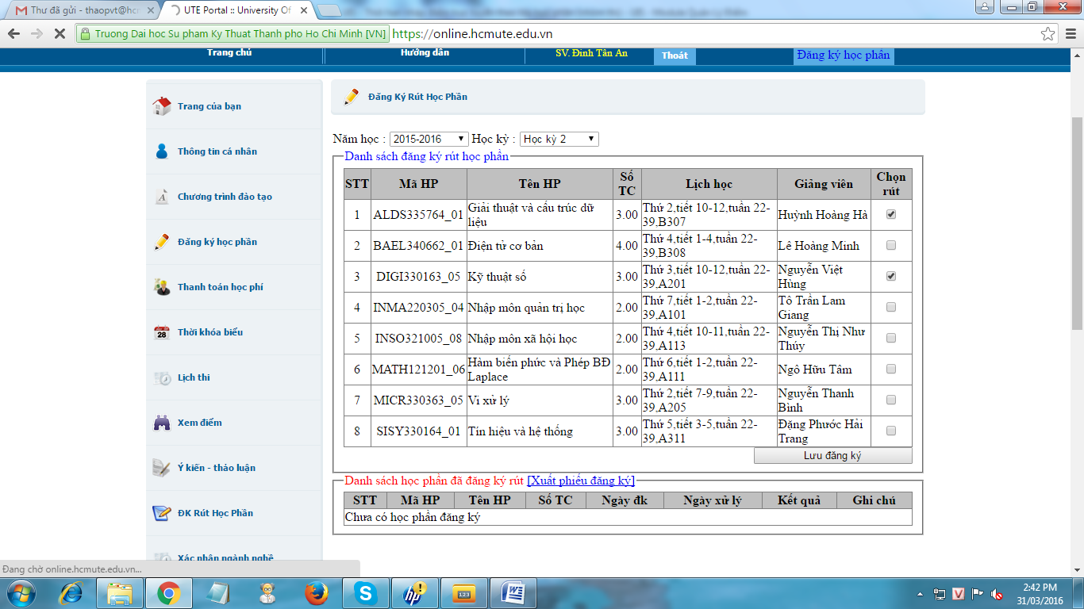

➃ Nhấn nút , hệ thống thông báo :

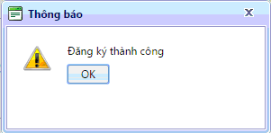

Lưu ý: Khi muốn xóa rút đăng ký học phần, bỏ chọn ở bước➂ sau đó nhấn nút lưu đăng ký

Sau đó nhấn vào nút “**Xuất phiếu đăng ký**” bên dưới để in kết quả rút. Sau khi hiện kết quả rút môn, sinh viên chỉ cần đưa trỏ chuột vào kết quả, nhấn phím trái chuột, để lưu kết quả dưới dạng ảnh JPEG.

(lưu để khiếu nại nếu trục trặc sau này).

(Ảnh kết quả rút tham khảo)

